HTTPS EN APACHE

Instalamos openssl y activamos el módulo.

Creamos un directorio donde vamos a guardar la clave privada y el certificado ssl:

Generamos una clave privada y el certificado de nuestra web:
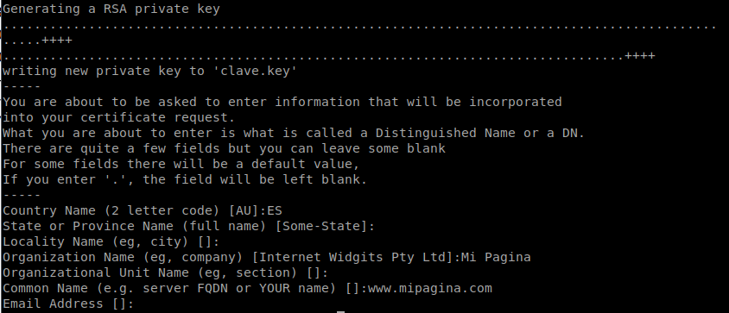
Editamos el archivo de configuración de nuestra página y le indicamos donde residen las claves y el certificado.
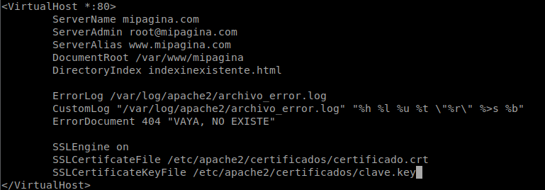

Iniciamos una búsqueda al dominio www.mipagina.com sobre https:
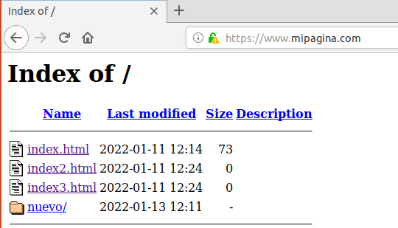
Si vemos la identidad de la web podemos ver como nosotros mismos somos quienes hemos verificado nuestra pagina:

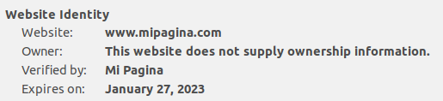
Además podemos observar el certificado que hemos generado:
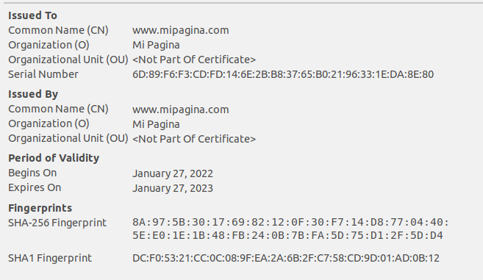

Analizamos con el wireshark:
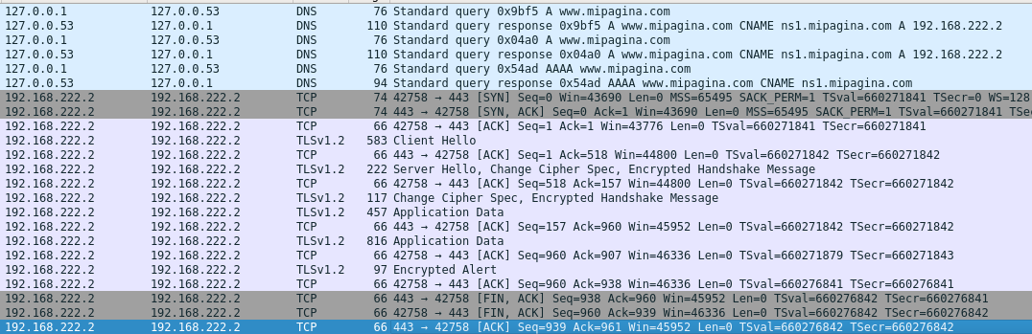
Vemos como TCP está actuando sobre el puerto 443.

